Учреждение образования
«БЕЛОРУССКИЙ ГОСУДАРСТВЕННЫЙ ТЕХНОЛОГИЧЕСКИЙ УНИВЕРСИТЕТ»
Исследование алгоритмов генерации и верификации электронной цифровой подписи
Студент: Стрелковская В.А.
ФИТ 4 курс 2 группа
Преподаватель: Подрез А.А.

Минск 2025

1 Теоретические сведения
Цель: изучение алгоритмов генерации и верификации электронной цифровой подписи и приобретение практических навыков их реализации.
  - Определение, назначение, основные функции
Электронная цифровая подпись – контрольная характеристика сообщения, которая вырабатывается с использованием личного ключа, проверяется с использованием открытого ключа, служит для контроля целостности и подлинности сообщения и обеспечивает невозможность отказа от авторства.
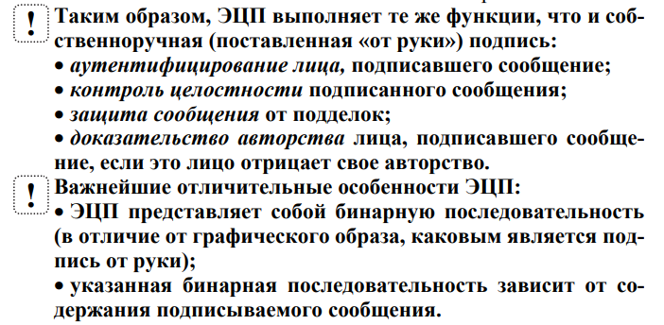
Основным компонентом в технологии ЭЦП является ключ. Принадлежность ключа, в предположении, что он известен только законным пользователям, позволяет решать все «возложенные на ЭЦП», сформированную на основе этого ключа, задачи.
Функции ЭЦП могут быть реализованы на основе классических методов зашифрования/расшифрования:
- на основе симметричных систем (с тайным ключом);
- на основе симметричных систем и посредника;
- на основе асимметричных систем (с открытым ключом).
Во втором случае создаются две симметричные системы: между отправителем и посредником и между посредником и получателем. Причем посредник выдает двум сторонам различный тайный ключ.
В последнем случае сообщение, отправляемое получателю, шифруется тайным ключом отправителя. Отправитель же верифицирует подпись (в данном случае – устанавливает авторство, используя для расшифрования публичный ключ отправителя, и получает гарантию в защищенности переданного сообщения от подделок, если после расшифрования формат и содержание документа имеют логическую стройность) с помощью открытого ключа отправителя.
Используется ключевая информация отправителя: открытый ключ – для зашифрования, тайный – для расшифрования.
Электронная цифровая подпись – бинарная (или в ином виде) последовательность символов, являющаяся реквизитом электронного документа, зависящая от содержания этого документа и предназначенная для подтверждения целостности и подлинности электронного документа.
  - ЭЦП на основе хешей подписываемых сообщений
Классическая технология использования ЭЦП предусматривает подписание не самого сообщения (обозначим его здесь Мо), а его хеша, H(Mо). Это сокращает время генерации/верификации подписи и снижает вероятность появления случайных ошибок в итоговом документе.
Основу рассматриваемых протоколов составляют методы асимметричной криптографии и эллиптических кривых.
Общая структура подписанного электронного документа – М_{о} – М' – представляет собой, как правило, конкатенацию этого документа и ЭЦП S. Кроме этих двух элементов, интегральный документ может содержать некоторую служебную информацию (дата, время отправки или различные данные об отправителе).
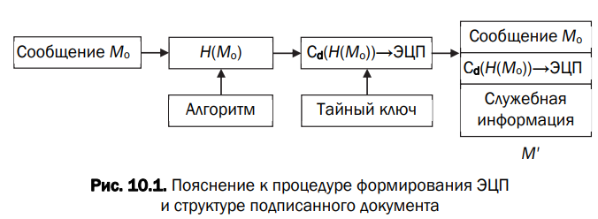
Важное свойство цифровой подписи заключается в том, что ее может проверить (верифицировать) каждый, кто имеет доступ к открытому ключу ее автора.
Заметим, что в общем случае версии исходного документа (М_{о}) и полученного (М_{п}) могут отличаться.
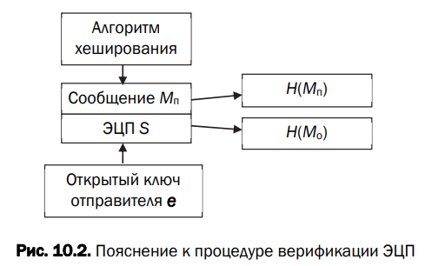
Если в результате устанавливается равенство хешей: Н(М_{п}) = Н(М_{о}), то принимается решение о подлинности подписи и целостности документа М_{п}, т. е. это также означает, что М_{п} = М_{о}.
  - При генерации ЭЦП (по классической схеме) для сообщения М отправитель последовательно выполняет следующие действия:
  - вычисляет хеш (хеш-образ) сообщения М: Н(М);
  - вычисляет содержание ЭЦП (собственно ЭЦП S) по хешу Н(М) с использованием своего закрытого ключа d: S =Сd(Н(М));
  - присоединяет (конкатенирует) ЭЦП к сообщению М и некоторой служебной информации, создавая таким образом итоговое сообщение М';
  - посылает сообщение М' получателю;
  - Получив сообщение М', другая сторона последовательно выполняет следующие действия:
  - отделяет цифровую подпись S от сообщения М (для общего случая применим одинаковые символьные обозначения);
  - применяет к сообщению М операцию хеширования, используя ту же функцию, что и отправитель, и получает хеш-образ полученного сообщения;
  - используя открытый ключ отправителя, расшифровывает S, т. е. извлекает из ЭЦП хеш-образ отправленного сообщения;
  - проверяет соответствие (равенство) обоих хеш-образов, и если они совпадают, то отправитель действительно является тем, за кого себя выдает, а сообщение при передаче не подверглось искажению.
Криптостойкость. Чтобы применение ЭЦП имело смысл, необходимо, чтобы вычисление легитимной подписи без знания закрытого ключа было вычислительно сложным процессом. Решение такой задачи в асимметричных алгоритмах реализации ЭЦП опирается на известные нам вычислительные задачи:
  - факторизации, т. е. разложения числа на простые множители;
  - дискретного логарифмирования.
    - ЭЦП на основе RSA
Здесь можно рассматривать две ситуации:
  - сообщение Мo подписывается и передается в открытом (незашифрованном) виде;
  - сообщение Мo подписывается и передается в зашифрованном виде.
Первый случай соответствует схеме и операциям, представленным на рис. 10.1 и рис. 10.2. При этом подпись S вычисляется
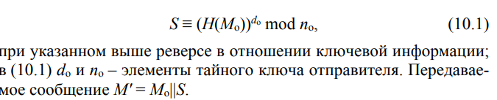
Соответственно, операция расшифрования на приемной стороне (получатель анализирует Мп||S) будет производиться в соответствии с формулой

Далее вычисляется Н(Mп). Если H(Mo) = H(Mп), подпись верифицирована.
Если подписываемое сообщение М(М') также должно передаваться в зашифрованном виде, то обычно М' шифруется на стороне отправителя стандартным образом: с помощью открытого ключа получателя (еп и nп), который перед основным процессом верификации подписи расшифровывает послание своим тайным ключом: dп и nп.
    - ЭЦП на основе DSA
В алгоритме используются следующие параметры: p – простое число длиной от 64 до 1024 битов (число должно быть кратно 64); q – 160-битный простой множитель (р – 1). Далее вычисляется число g:

где v – любое число, меньшее (р – 1), для которого выполняется условие:
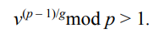
Числа p, q, v могут использоваться группой лиц. Еще один элемент открытого ключа у вычисляется в соответствии с выражением
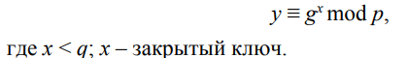
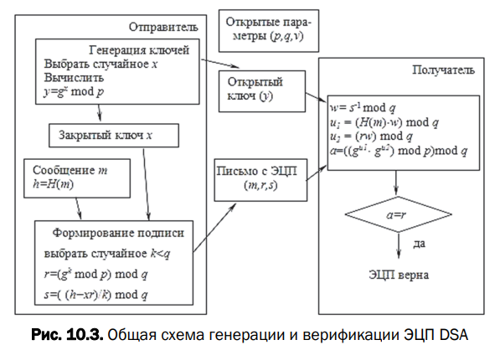
Здесь H(m) – хеш подписываемого сообщения. ЭЦП состоит из двух чисел: r и s. Число k здесь играет такую же роль, что и одноименный параметр в шифре Эль-Гамаля.
    - ЭЦП Эль-Гамаля
Ключевая информация отправителя для ЭЦП состоит из тех же элементов, что и ключи в DSA. Основное отличие в применении расчетов состоит в том, что результатом зашифрования является только одна пара чисел, а не пара для каждого блока исходного сообщения. Причем в рассматриваемом случае таким сообщением является хеш подписываемого документа: Н(Mо).
Ключевая информация отправителя: открытый ключ: y, g и р; тайный ключ: х. Чтобы подписать сообщение Мо, обладатель используемых для ЭЦП ключей должен выбрать, как и в предыдущей схеме, случайное число k, взаимно простое с (р – 1). Затем вычисляется числа а и b, являющиеся цифровой подписью (S = {a, b}):
для вычисления b с помощью расширенного алгоритма Евклида решается уравнение
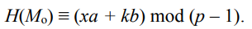
Получателю отправляется сообщение М' = Мо||S.
Для верификации подписи вычисляется хеш полученного сообщения Н(Мп) = h. Далее нужно убедиться, что выполняется равенство
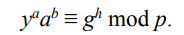
Если равенство выполняется, подпись верифицируется.
1.2.4 ЭЦП Шнорра
Рассматриваемая схема является основой стандарта ЭЦП в Беларуси. Алгоритм ЭЦП К. Шнорра (К. Schnorr) является вариантом алгоритма ЭЦП Эль-Гамаля.
Одной из особенностей ЭЦП Эль-Гамаля является то, что число p должно быть очень большим, чтобы сделать действительно трудной проблему дискретного логарифма. Рекомендуемая длина p должна составлять по крайней мере 1024 бита.
Ключевая информация: p – простое число в диапазоне от 512 до 1024 битов; q –160-битное простое число, делитель (p – 1); любое число g (g ≠ 1) такое, что
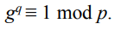
Числа p, g, q являются открытыми и могут применяться группой пользователей. Выбирается число х < q (х является тайным ключом) и вычисляется последний элемент открытого ключа:
Секретный ключ имеет длину не менее 160 битов. Для подписи сообщения Мо выбирается случайное число k (1 < k < q) и вычисляет параметр а:
Далее вычисляется хеш от канкатенации сообщения Мо и числа а: h = H(Mo||a). Обратим внимание, что хэш-функция непосредственно не применяется к сообщению. Создается хеш-образ подписываемого сообщения, спереди присоединенного к числу а. Далее вычисляется значение b:
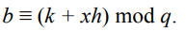
Получателю отправляются М' = Мо||S; S = {h, b}
Для проверки подписи получатель вычисляет.
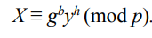
Затем он проверяет выполнение равенства: h = Н(Mп||Х). Подпись достоверна, если равенство выполняется.
- Практическое задание
- Разработать авторское оконное приложение в соответствии с целью лабораторной работы. При этом можно воспользоваться результатами выполнения предыдущих лабораторных работ, а также доступными библиотеками либо программными кодами. Приложение должно реализовывать следующие операции:
- генерацию и верификацию ЭЦП на основе алгоритмов RSA, Эль-Гамаля и Шнорра;
- оценку времени выполнения указанных процедур при реальных (требуемых) ключевых параметрах.
Для вычисления хешей можно также воспользоваться доступными online-средствами, например katvin (https://katvin.com/tools/ hash-generator.html).
- Для выполнения необходимых операций передачи (по сети)/верификации информации обменяться открытой ключевой информацией с получателем подписанного сообщения для каждого исследуемого алгоритма (по согласованию с преподавателем).
Была разработана генерацию и верификацию ЭЦП на основе алгоритмов RSA, Эль-Гамаля и Шнорра. Реализация на основе алгоритма RSA представлена на рисунке 2.1.
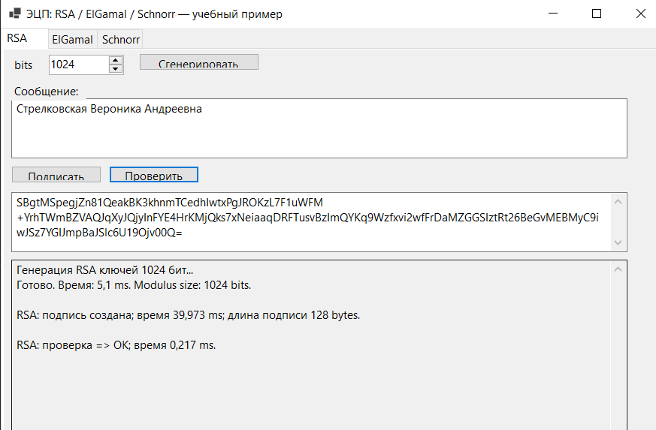
Рисунок 2.1 – На основе алгоритма RSA
// Генерация ключей RSA
rsaKey = RSA.Create(bits);

// Подпись RSA
var signature = rsaKey.SignData(messageBytes,
HashAlgorithmName.SHA256,
RSASignaturePadding.Pkcs1);

// Проверка подписи RSA
bool ok = rsaKey.VerifyData(messageBytes, signature,
HashAlgorithmName.SHA256,
RSASignaturePadding.Pkcs1);
Реализация на основе алгоритма Эль-Гамаля представлена на рисунке 2.2.
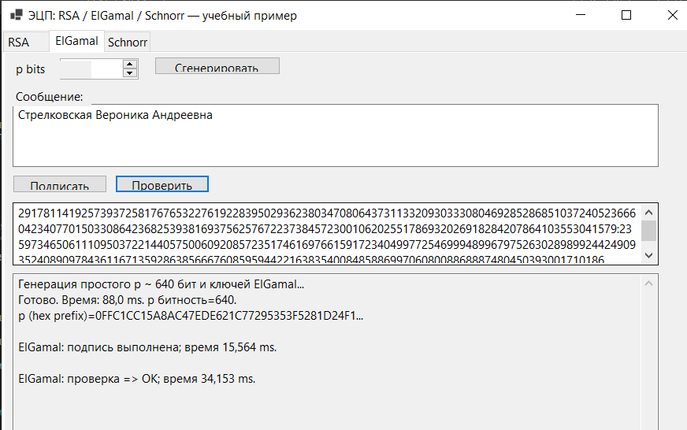
Рисунок 2.2 – На основе алгоритма Эль-Гамаля
// Подпись Эль-Гамаля
BigInteger k = RandomBigIntegerBelow(P - 2) + 1;
BigInteger r = BigInteger.ModPow(G, k, P);
BigInteger s = (k.ModInverse(P - 1) * (H - X * r)) % (P - 1);

// Проверка подписи
BigInteger left = BigInteger.ModPow(G, H, P);
BigInteger right = (BigInteger.ModPow(Y, r, P) * BigInteger.ModPow(r, s, P)) % P;
return left == right;
Реализация на основе алгоритма Шнорра представлена на рисунке 2.3.
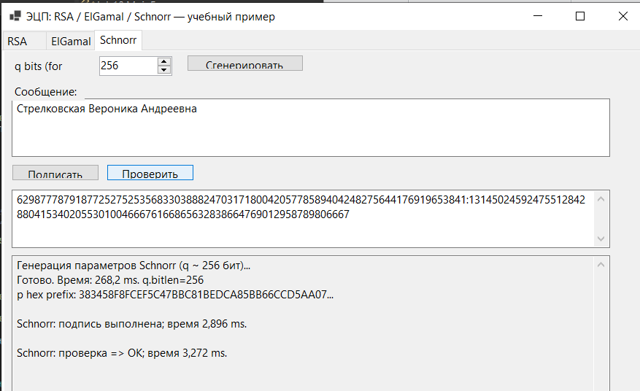
Рисунок 2.3 – На основе алгоритма Шнорра
// Подпись Шнорра
BigInteger k = RandomBigIntegerBelow(Q - 1) + 1;
BigInteger r = BigInteger.ModPow(G, k, P);
BigInteger e = HashToBigIntegerConcat(messageBytes, r) % Q;
BigInteger s = (k - X * e) % Q;

// Проверка
BigInteger r2 = (BigInteger.ModPow(G, s, P) * BigInteger.ModPow(Y, e, P)) % P;
BigInteger e2 = HashToBigIntegerConcat(messageBytes, r2) % Q;
return e == e2;
Вывод
В ходе выполнения работы было разработано оконное приложение, реализующее создание и проверку электронных цифровых подписей на основе алгоритмов RSA, Эль-Гамаля и Шнорра. В программе предусмотрена генерация необходимых ключевых параметров, вычисление хешей, формирование подписи и её верификация.
Дополнительно проведена оценка времени выполнения основных операций, что позволило сравнить быстродействие алгоритмов при реальных параметрах ключей.

